31/07/2022

Ed eccoci qui, un nuovo anno, una nuova lettera, nuove esperienze fatte assieme… Conosciuti quasi per caso ed ancora più casuale è stata quella scintilla che ha fatto nascere tutto questo. Niente meno che una migliore amicizia fantastica che mi ha aiutato a superare vari momenti di crisi durante questi anni. Pensandoci, mi sembra quasi impossibile che due caratteri completamente opposti come i nostri abbiano potuto legare così tanto e trovare quel punto d’equilibrio perfetto che ci fa affrontare tutto senza mai allontanarci.

Tu, un ragazzo ormai 18enne con una personalità determinata, astuta, colta ed educata ma soprattutto con un cervello brillante che pensa sempre a mille cose che potrebbero accadere in seguito ad una determinata azione. Mai una frase detta fuori posto, ogni parola pesata singolarmente ed attribuito il giusto valore. Io, completamente l’opposto, impulsivo ed apparentemente disorganizzato, ma non serve nemmeno descrivermi perché sai meglio di me come sono.

Ora sei maggiorenne (si, devo ancora realizzarlo completamente) hai tutta la tua vita nelle tue mani, tutte le scelte spettano a te, anche se questo non è un problema perché l’intelligenza, i valori, la maturità e la determinazione sono già in tuo possesso, pronti per farti fare le scelte giuste.

Come sai non sono bravo con le parole, e da questa lettera lo capirai 😢

Ti auguro che la vita riservi per te solo le cose migliori perché questo ti meriti. Per qualsiasi cosa sai che io ci sono come ci sono sempre stato e sempre ci sarò, non esitare a chiedere aiuto od altro (tanto il mio numero in rubrica lo hai). 😉

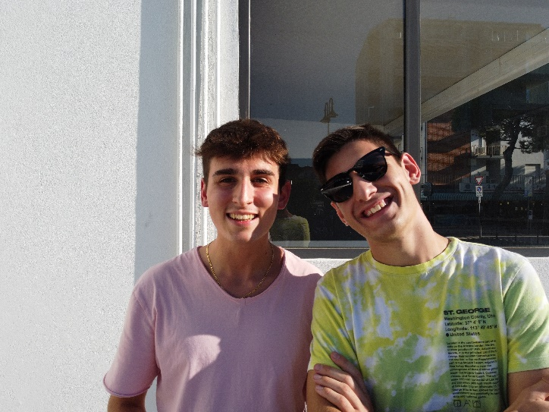Ti voglio tanto bene. 💙

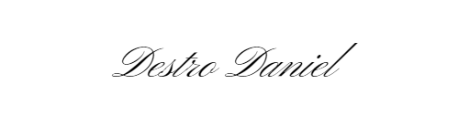P.S: Ci saranno varie persone che proveranno a metterti i bastoni tra le ruote e che faranno di tutto per farti sentire inferiore ed un buono a nulla, proprio in questi momenti devi ripensare alle poche parole di questa lettera che sono state scritte da una persona che ti conosce bene che sa quanto vali!